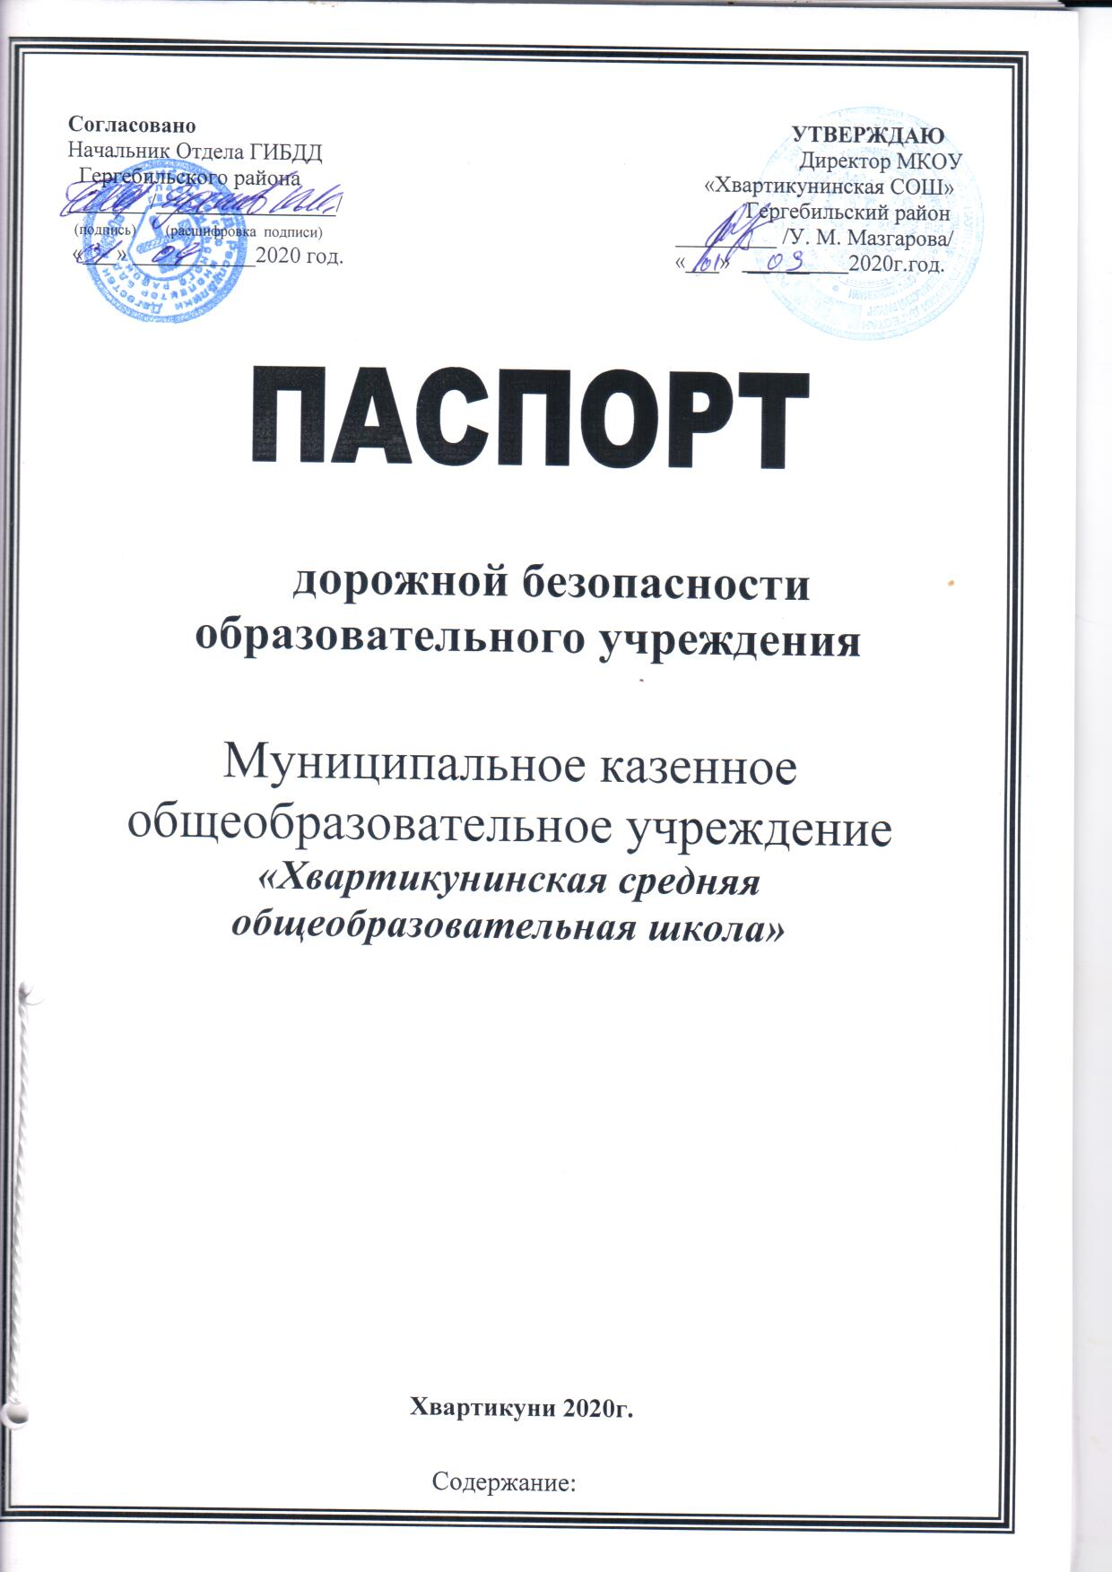
Содержание:
Общие сведения.

План - схема ОУ.

Район расположения ОУ, пути движения транспортных средств и детей (учеников, обучающихся);

Организация дорожного движения в непосредственной близости от образовательного учреждения с размещением соответствующих технических средств, маршруты движения детей и расположение парковочных мест;

Пути движения транспортных средств к местам разгрузки/погрузки и рекомендуемых безопасных путей передвижения детей по территории образовательного учреждения.

Приложения
№1 – План работы по профилактике детского дорожно-транспортного травматизма в МКОУ «Хвартикунинская СОШ» на 2020 -2021 учебный год

№2 – План работы отряда ЮИД в МКОУ «Хвартикунинская СОШ» на 2020 -2021 учебный год

№3 – Тематический план занятий отряда ЮИД МКОУ «Хвартикунинская СОШ» на 2020 -2021 учебный год

№4 – ПРОГРАММА по профилактике детского дорожно-транспортного травматизма и пропаганде правил дорожного движения в МКОУ «Хвартикунинская СОШ»

Используемые сокращения
ОУ – образовательное учреждение.
УДС – улично-дорожные сети.
БДД – безопасность дорожного движения.
ТСОДД – технические средства организации дорожного движения.
ПДД – правила дорожного движения
ТО – территориальное образование

Общие сведения
Наименование ОУ Муниципальное казенное общеобразовательное учреждение «Хвартикунинская средняя общеобразовательная школа » Гергебильского района
Тип ОУ общеобразовательная школа
Юридический адрес ОУ: 368258 Гергебильский район, с. Хвартикуни ул. Школьная №5
Фактический адрес ОУ: 368258. Гергебильский район, с. Хвартикуни, ул. Школьная №5
Руководители ОУ:
Директор Мазгарова Умухайбат Магомедзагидовна (8988) 4657096
Заместитель директора
по учебной работе Иманшапиева Хадижат Саидовна (8918) 7359447

Организатор внеклассной работы Абдуразаков Арсен Абдуразакович (8928) 5553305

Ответственные от
Госавтоинспекции ____________________________________________________
______________________________________________________________________

Ответственные работники
за мероприятия по профилактике
детского травматизма учитель ОБЖ Сагитов Сайгидмагомед Сагитович (8928)8340738

Количество учащихся 103 чел.
Наличие уголка по БДД имеется 3,
Наличие класса по БДД нет
Наличие авто городка (площадки) по БДД неимеется площадки.
Наличие автобуса в ОУ имеется
Время занятий в ОУ:
Школа занимается в одну смену
1-ая смена: начало уроков 9.00 – 14.30
внеклассные занятия: 15.00- 17.30

Телефоны оперативных служб:
ПОЛИЦИЯ – 02
020 – мегафон,
8-87-255-23-2-04

Дежурная часть ГИБДД ______________________________

СКОРАЯ ПОМОЩЬ – 03
030 – мегафон,

ПОЖАРНАЯ ОХРАНА – 01
010- мегафон

I. План-схема ОУ.
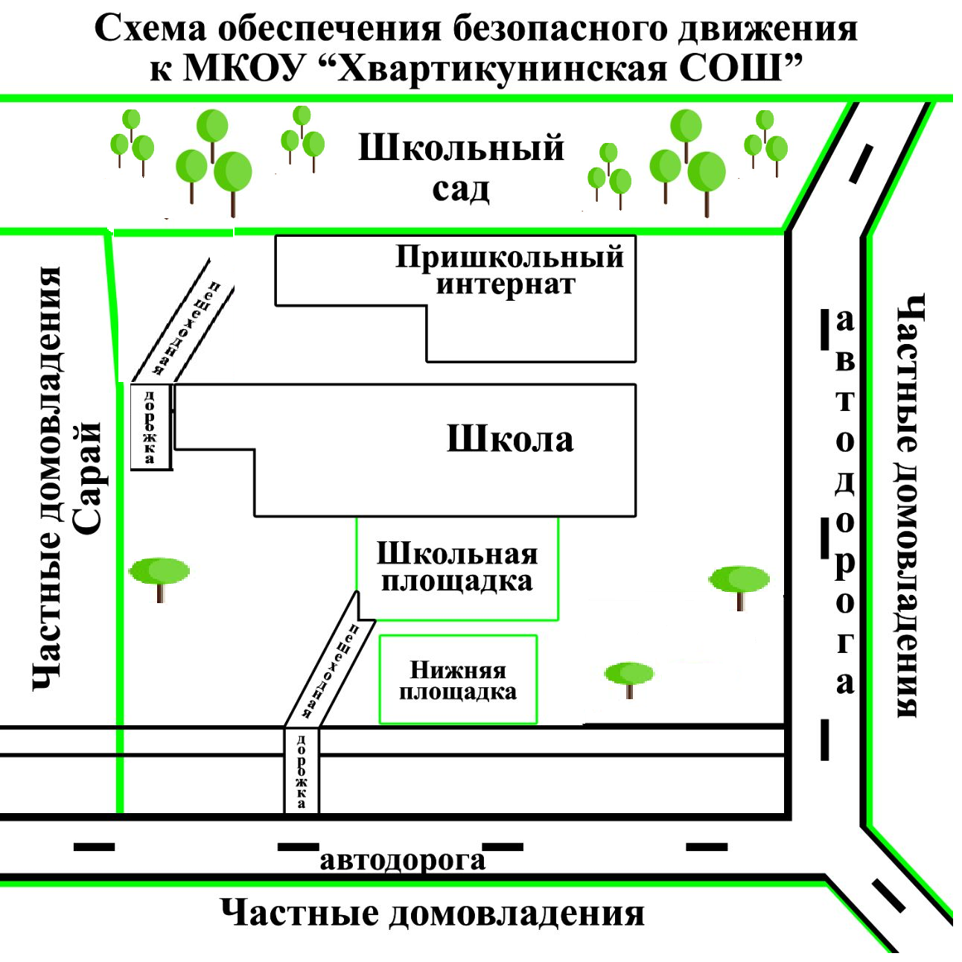
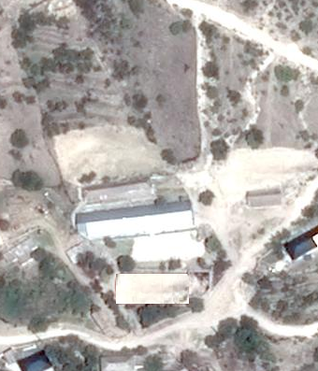

1. Район расположения образовательного учреждения определяется группой жилых домов, зданий и улично-дорожной сетью с учетом остановок общественного транспорта центром которого является непосредственно образовательное учреждение;
2. Территория, указанная в схеме, включает в себя:
- образовательное учреждение; 1 школа и 2 пришкольный интернат
- жилые дома, в которых проживает учителя работающие в школе
- автомобильные дороги;
3. На схеме обозначено:
- расположение жилых домов, зданий и сооружений;
- сеть автомобильных дорог;
- пути движения транспортных средств;
- пути движения детей (учеников) в/из образовательного учреждения;

Пути подъезда к МКОУ «Хвартикунинская СОШ» (фото) 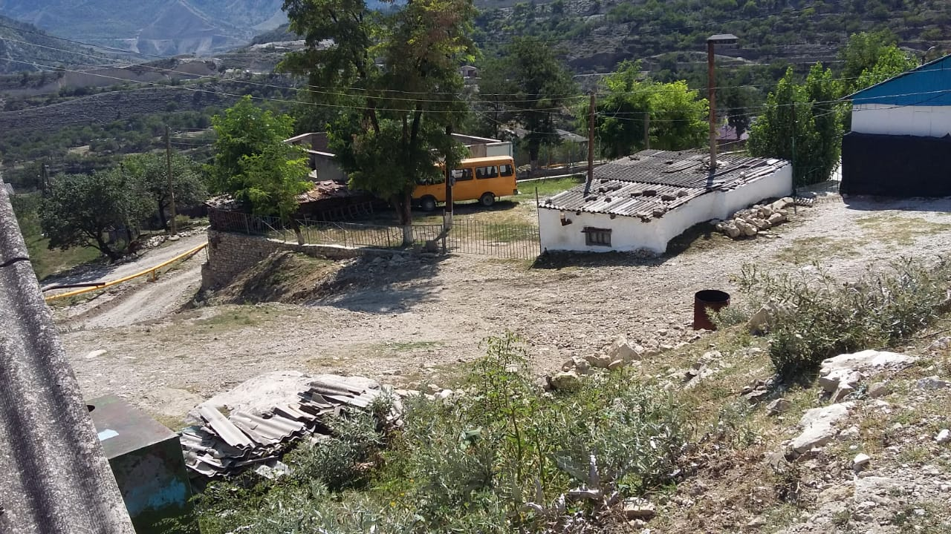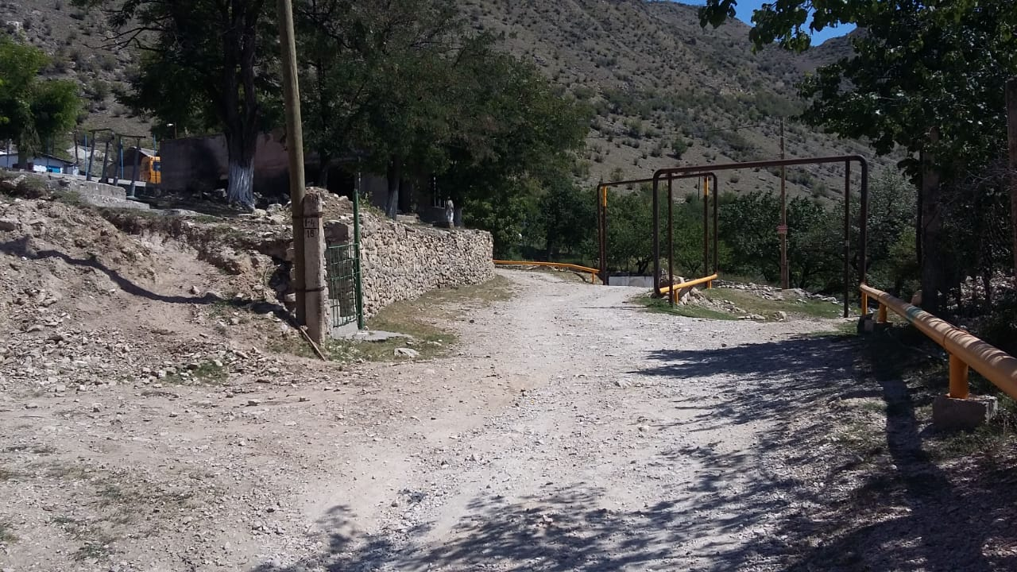
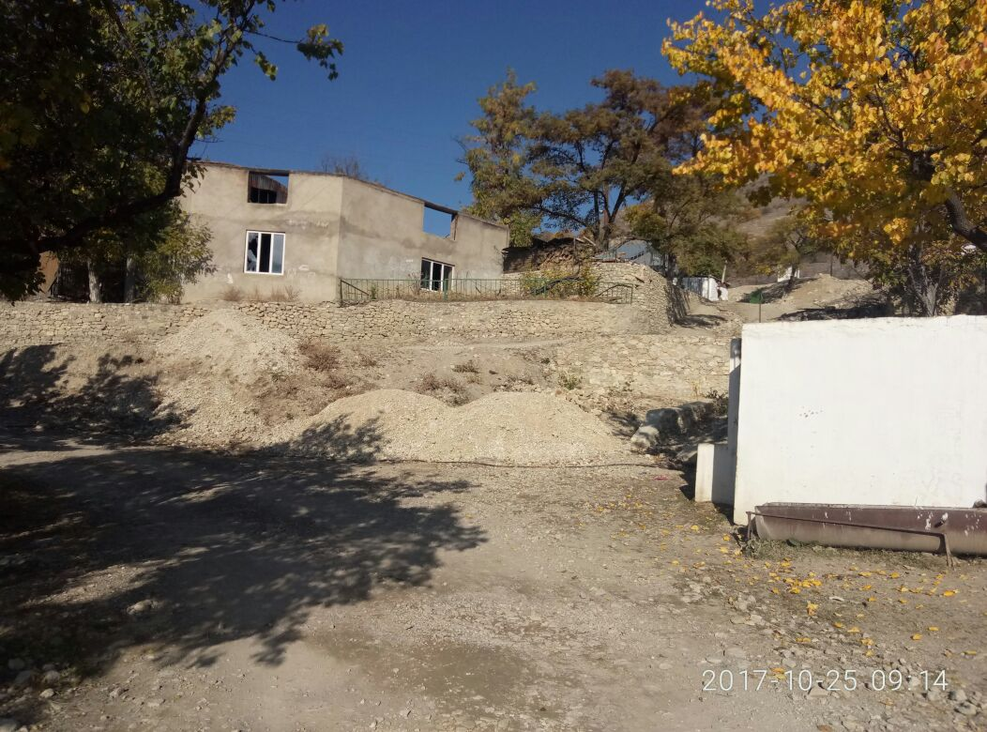
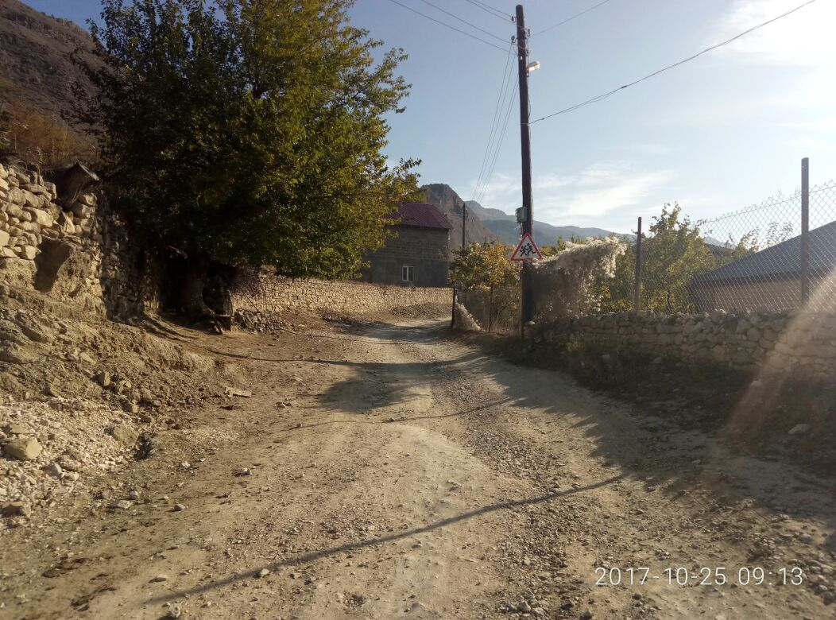
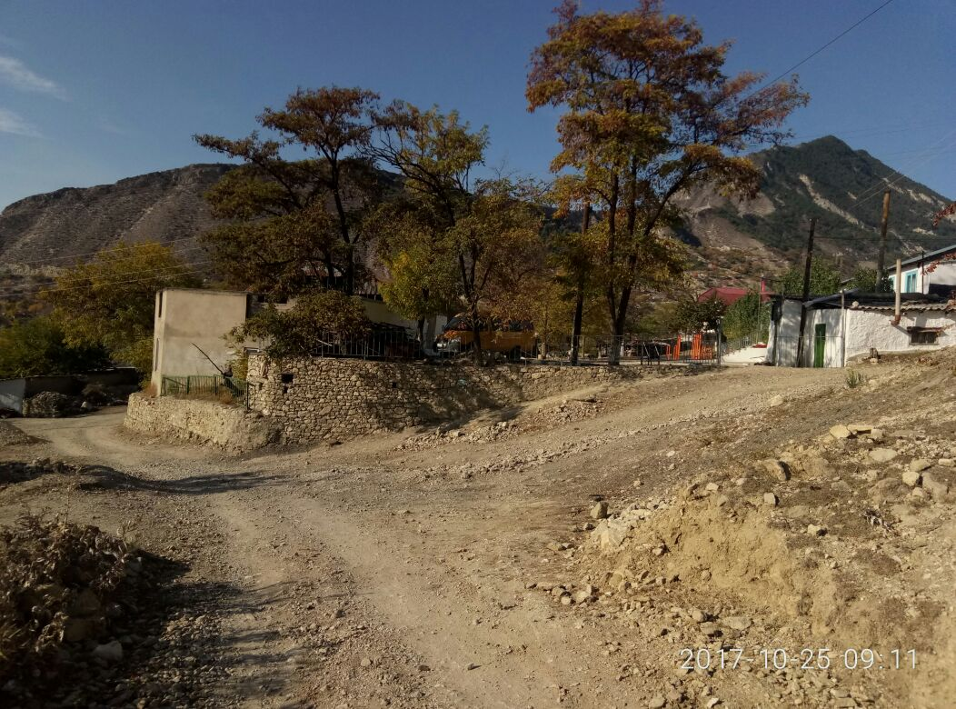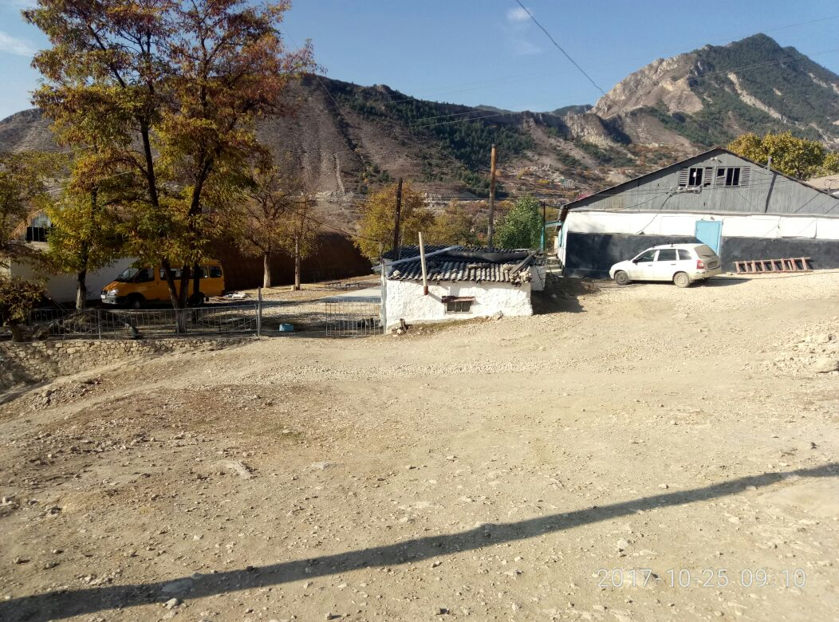

Приложение 1

Утверждаю
Директор МКОУ
«Хвартикунинская СОШ»
_________/ У. М. Мазгарова/

ПЛАН
работы по профилактике детского
дорожно-транспортного травматизма
на 2020-2021 учебный год

№ | Мероприятия | Сроки | Ответ-й
1 | Издание приказа об организации в школе работы по предупреждению ДДТТ и о назначении ответственного. | август | директор ОУ
2 | Изучение нормативных документов по профилактике ДДТТ:  - администрацией школы,  -классные руководителями,  - учащимися. | сентябрь | Преподаватель-организатор ОБЖ
3 | Информирование педагогического состава о проведении мероприятий по профилактике ДДТТ. Размещение в каждом классе уголков по ПДД. | сентябрь | Классные рук.  Зав.кабинетами  Преподаватель-организатор
4 | Обсуждение вопросов профилактики ДДТТ на МО кл. руководителей:  - Подготовка и рекомендации к акции «Внимание, дети!»,  - Работа с родителями по профилактике ДДТТ.  - Подготовка и проведение месячников безопасности на дорогах, оперативно-профилактических мероприятий «Декада дорожной безопасности детей». | в течение года  август  сентябрь  перед каникулами | Преподаватель-организатор ОБЖ  Кл.руков.
5 | Обсуждение вопросов профилактики ДДТТ на родительских собраниях:  - «Дом – Школа – Дом» - безопасный путь;  - «ПДД – это важно знать!»;  - 1четверть  - «Родители, как пример образцового пешехода»;2 четверть  - «Ваш пассажир - ребенок».3 четверть  - «Водитель-велосепедист» 4 четверть  -акция «Родительский патруль» | 1 раз в четверть  Родительский патруль работает по графику (неделя до каникул, неделя после каникул) | Классные руководители.  Организ.  внеклас.  работы
6 | Обновление информационных материалов в уголках безопасности | 1 раз в четверть | Преп-ль-орг-р ОБЖ  Кл.рук.
7 | Индивидуальная работа с учащимися по правилам дорожного движения | по мере необ-ти | Классные рук
8 | Организация и проведение бесед совместно с сотрудниками ГИБДД:  - «Твой безопасный путь домой»;  - «О поведении в общественном транспорте»;  - «Этого могло бы не случиться | в течение года | Инспектор ГИБДД  Преподаватель-организатор ОБЖ
9 | Участие в районном смотре-конкурсе отрядов ЮИД | февраль 2020 г.. | учитель ОБЖ организатор
10 | Контроль за организацией и проведением классных часов по изучению ПДД в 1-11 классах. | в течение года | учитель ОБЖ организатор  Организ.внеклас.работы
11 | Анкетирование учащихся 2 - 11 классов «Выявление уровня знаний о ПДД»  Детский тотальный экзамен по ПДД | в конце полугодия  февраль 2020 г. | Организ.внеклас.работы Классные руководители
12 | Инструктаж учащихся перед экскурсиями, выходами за пределы школы(конкурсы, олимпиады)э | в течение года | организатор ОБЖ  Классные руководители  предметники
13 | Акция «Внимание Дети!» | согласно плану ТО | Отряд ЮИД
14 | Проведение международной «Недели безопасности» | Май 2020г. | Преподаватель-организатор ОБЖ Организ.внеклас.работы

Приложение 2

Утверждаю
Директор МКОУ
«Хвартикунинская СОШ»
_________/ У.М. Мазгарова/

ПЛАН
работы отряда ЮИД
на 2020 -2021 учебный год

Дата | Мероприятия | Класс | Ответственный
Сентябрь | Организационное собрание отряда ЮИД. Распределение обязанностей.  Оформление уголка «ЮИД» и документов ЮИД. | 20 человек от всех классов | Руководитель отряда ЮИД
 | Участие в операции «Внимание – дети!», рейд безопасный маршрут «Дом-Школа-Дом»:  Практические занятия - экскурсии "Моя дорога домой", "Моя дорога в школу", "Учебный перекрёсток», «Я перехожу дорогу»; (по выбору кл.руков.) | 1 – 4 классы | Руководитель отряда ЮИД, ЮИД, классные руководители
 | акция «Посвящение в пешеходы»  беседа в рамках программы по профилактике ДТТ и пропаганде ПДД (1 – 11 кл.); диктанты по теме «Знать и соблюдать правила дорожного движения»; | 1 – 9  5 – 7 классы | Руководитель отряда ЮИД, ЮИД, классные руководители
Перед каникулами | Беседы с родителями «Личный пример родителей при соблюдении правил дорожного движения | 1 – 9  классы | Руководитель отряда ЮИД, ЮИД, классные руководители
Октябрь | пропаганда Видеоуроки "Дорожные знаки", «Дорожная разметка», и т.д. | 1 – 4 классы | ЮИД, классные руководители
В течении месяца | Встреча с инспектором ГИБДД. Изучение жестов регулировщика (по согласованию). | 1-4, 6-9 | ЮИД
Ноябрь  В течении месяца | Выпуск памятки  «Памятка юного пешехода»  Фестиваль «Мое призвание ЮИД» | 1 – 6 классы | ЮИД, учитель ИЗО  Руководитель отряда ЮИД, ЮИД
Декабрь | Викторина по правилам дорожного движения "Азбука безопасности" | 1 – 4 классы | ЮИД, классные руководители
Ноябрь-январь | Конкурс «Знатоки правил дорожного движения». | 5 – 11 классы | Руководитель отряда ЮИД, ЮИД
Январь | Подвижные игры по ПДД. | 1 – 4 классы | ЮИД, классные руководители
 | Участие в районном конкурсе «Знатоки дорожных правил» | 1-4 классы | ЮИД
Февраль  В течении месяца | Пропаганда "Правила поведения на улице во время зимних игр. Опасные ситуации" | 5 – 8 классы | Руководитель отряда ЮИД, ЮИД, классные руководители
Март | Проверка знаний по ПДД. Зачетные занятия. Компьютерное тестирование. | 1 – 11 классы | Руководитель отряда ЮИД, ЮИД, Классные руководители
В течении месяца | Выпуск листовки – обращения о безопасности во время каникул.
Апрель | Пропаганда Видеоурок «Велосипед, мопед, мотоцикл», «Правила поведения в общественном транспорте» | 1 – 9 классы | ЮИД, классные руководители
Май | Международная акция "Мы - пассажиры", «Внимание, дети!» (участие, проведение) | 1 – 6 классы | Руководитель отряда ЮИД, ЮИД, классные руководители
В течении месяца | Неделя Безопасности по инициативе ООН | 2 –3, 5-8 классы | ЮИД, классные руководители
Июнь | Проведение праздника Дня защиты детей | отряды | Руководитель отряда ЮИД, ЮИД.

Приложение 3

Утверждаю
Директор МКОУ
«Хвартикунинская СОШ»
_________/ У.М. Мазгарова/

ТЕМАТИЧЕСКИЙ ПЛАН
занятий отряда ЮИД МКОУ ««Хвартикунинская СОШ»»
на 2020-2021 учебный год

№ п/п | Тема занятия | Кол-во  часов
1 | Правила безопасного движения | 1ч.
2 | Остановочный путь транспортных средств | 1ч.
3 | Движение транспортных средств | 1ч.
4 | Назначение дорожной разметки | 2ч.
5 | Сигналы светофора; регулировщика | 2ч.
6 | Движение на велосипеде | 2ч.
7 | На автомобильной и др.дорогах | 1ч.
8 | Технические требования, предъявляемые велосипедистам | 1ч.
9 | На сельских дорогах | 2ч.
10 | Поведение учащихся при ДТП | 4ч.
11 | Дорожные знаки | 4ч.
12 | Движение пешеходов | 2ч.
13 | Обязанности пешеходов | 3ч.
14 | Велосипед с подвижным двигателем, мопед | 2ч.
15 | Первая медицинская помощь пострадавшим в ДТП | 6ч.
 | Итого | 34

Приложение 4

Рассмотрено Утверждаю
на заседании МО кл. руководителей директор МКОУ
«Хвартикунинская СОШ»
Протокол № ____________ _____________ Мазгарова У.М.
« » _________ 2020 г. « » ________ 2020г.

ПРОГРАММА
по профилактике детского дорожно-транспортного травматизма
и пропаганде правил дорожного движения
в МКОУ «Хвартикунинская СОШ»

Хвартикуни 2020
Пояснительная записка
Анализ статистических данных о состоянии детского дорожно-транспортного травматизма в Республике Дагестан и в Российской Федерации показал необходимость акцентирования внимания всех взрослых на главной ценности – жизни и здоровье ребенка.
Решение такой приоритетной задачи образовательного учреждения, как охрана жизни и здоровья детей, предполагает формирование у обучающихся устойчивых навыков безопасного поведения на дорогах и улицах с помощью изучения Правил дорожного движения, их практической отработки в урочной и внеурочной деятельности.
Охрана здоровья и жизни детей предполагает организацию обучения Правилам дорожного движения, основам безопасности жизнедеятельности таким образом, чтобы у каждого ребенка сформировалась жизненно важная потребность не только в изучении, но и соблюдении Правил дорожного движения.

Цель программы: создать условия для формирования у школьников устойчивых знаний и навыков безопасного поведения на улицах и дорогах.
Задачи:

- Сформировать у учащихся устойчивые навыки соблюдения и выполнения Правил дорожного движения;
- Применять современные формы и методы обучения и воспитания детей, инновационные технологии, направленные на предупреждение несчастных случаев на улицах и во дворах;
- Развивать у детей и подростков чувство ответственности за свои действия и поступки;
- Поддерживать у родителей обучающихся устойчивый интерес к безопасности и здоровью детей как участников дорожного движения

Способы реализации программы:
  - Уроки по Правилам дорожного движения (предмет «Окружающим мир» – 1-4 классы; ОБЖ – 8-11 классы, интегрированные уроки на предметах «Технология», «ИЗО»);
  - Тематические классные часы по ПДД (1 раз в месяц согласно плану воспитательной работы и плану по профилактике ДДТТ и пропаганде ПДД);
  - Общешкольные внеклассные мероприятия;
  - Беседы, викторины, конкурсы, выставки рисунков и плакатов по ПДД;
  - Организация работы отряда ЮИД;
  - Открытые внеклассные мероприятия по ПДД;
  - Встречи с сотрудниками ГИБДД, совместное проведение мероприятий;
  - Обсуждение вопросов безопасности дорожного движения на планерках и совещаниях учителей;
  - Контроль за проведением уроков по изучению ПДД (ОБЖ, Окружающий мир).
  - Выпуск классных стенгазет по профилактике дорожно-транспортного травматизма.
  - Проведение индивидуальных и групповых бесед с детьми, нарушающими и склонными к нарушению ПДД.
  - Регистрация и расследование нарушений ПДД, совершенных учащимися школы.
  - Проведение инструктажей по соблюдению ПДД и предотвращению ДТТ.

Направления работы.

1. Работа с учащимися:
- Беседы на классных часах;
- Участие во внешкольных мероприятиях;
- Помощь в подготовке к районным и областным мероприятиям по БДД;
- Помощь в организации работы отряда ЮИД;
- Проведение практических занятий с членами отряда ЮИД;
- Совместные рейды сотрудников ГИБДД и членов отряда ЮИД по выявлению несовершеннолетних нарушителей;
- Классно-урочная деятельность.

2. Работа с педагогическим коллективом:
- Выступления на планерках и совещаниях учителей с информацией о состоянии детского дорожно-транспортного травматизма по району и области;
- Совместное планирование работы по БДД и профилактике ДТП;
- Обсуждение вопросов БДД на административных совещаниях и совещаниях при директоре;
- Выступления сотрудников ГИБДД на семинарах классных руководителей по вопросам обучения детей и подростков Правилам дорожного движения;

3. Работа с родителями:
- Выступления по проблеме БДД на родительских собраниях;
- Индивидуальные консультации для родителей
- Создание Родительского патруля, совместные рейды по пропаганде ПДД и профилактики ДДТТ.

4. Ожидаемые результаты:
- Повышение культуры безопасного поведения на дорогах у учащихся школы;
- Снижение детского дорожно-транспортного травматизма;
- Тесное сотрудничество со структурами, обеспечивающими безопасность личности
- Наличие у учащихся основ теоретических знаний и практических умений, относящихся к сфере обеспечения дорожной безопасности;

5. Предполагаемый результат
1. Снижение количества ДТП с участием детей, вовлечение учащихся в пропаганду ПДД. Сформированные у учащихся знания и умения по соблюдению ПДД. Воспитанная культура поведения, сознательное бережное отношение к своей жизни и здоровью.

Знания, умения и навыки учащихся по ПДД

1-4 классы.
Знание ПДД для пешеходов и пассажиров.
- знания и навыки поведения на улице (переход проезжей части, движение на перекрестках; правила движения по дороге в населенном пункте и вне его);
- знание сигналов светофора и регулировщика, действия пешеходов, правила перехода регулируемого и нерегулируемого перекрестков;
- правила пользования транспортными средствами (автобус, автомобиль, троллейбус), правила ожидания транспорта на остановке, правила посадки и высадки);
- знание дорожных знаков, линий дорожной разметки проезжей части улицы;
- навыки движения по улицам села с соблюдением ПДД.

5-11 классы
К уже имеющимся знаниям, умениям и навыкам пешеходов и пассажиров добавляются:
- знание правил ДД для велосипедистов (правила передвижения на велосипеде по улицам и дорогам вне населенного пункта);
- положение велосипедиста на проезжей части;
- сознательное оценивание себя как пешехода, пассажира, водителя транспортного средства;
- дети этого возраста – пропагандисты ПДД;
- знания в области оказания первой доврачебной помощи
- закрепление имеющихся знаний;
- знания и умения по ПДД для водителей транспортных средств (автомобиль, мотоцикл).

Используемая методическая литература:

  - Матюхин В.А., Панченко О.Г., Рубин А.В. Методические рекомендации по обучению школьников Правилам дорожного движения / под общ. ред. А.В. Рубина. – Красноярск, СибЮИ МВД России, 2007. – 264 с.
  - А. В. Вашкевич, Е. И. Толочко, М. М. Исхаков Профилактика детского дорожно-транспортного травматизма в образовательных учреждениях. СПб: Санкт-Петербургский университет МВД России, ГБОУ ДОД ЦДЮТТ «Охта» 2012. 201с.

СОДЕРЖАНИЕ ПРОГРАММЫ

по профилактике ДДТТ и пропаганде ПДД
(программа реализуется за счет урок окружающий мир, ОБЖ, кл. часы)

1 КЛАСС

№ | ТЕМА ЗАНЯТИЙ | часы
1 | Безопасный путь в школу. | 1
2 | Какой бывает транспорт? Кого называют водителем, пассажиром, пешеходом? | 1
3 | Город, в котором мы живём. Улица, дорога и их составляющие. | 1
4 | Наш друг- светофор. | 1
5 | Знакомство с дорожными знаками. | 1
6 | Общие правила перехода дорог. | 1
7 | Где можно играть? | 1
8 | Я - пассажир. | 1
9 | Обобщающее занятие. | 1

2 КЛАСС

№ | ТЕМА ЗАНЯТИЙ | часы
1 | Дисциплинированность водителей, пешеходов, пассажиров – залог безопасности на дорогах. | 1
2 | Из истории развития транспорта. | 1
3 | Кто следит за соблюдением Правил дорожного движения. | 1
4 | Дорожные знаки. | 1
5 | Дорожная разметка и её предназначение. | 1
6 | Регулирование дорожного движения. Сигналы светофора и регулировщика. | 1
7 | Как разговаривают автомобили. | 1
8 | Движение пешеходов по дорогам. Правила безопасного перехода проезжей части. | 1
9 | Обобщающее занятие. Ответственность пешеходов за нарушение ПДД. | 1

3 КЛАСС

№ | ТЕМА ЗАНЯТИЙ | часы
1 | Причины ДТП с участием детей. | 1
2 | Виды транспортных средств. Тормозной путь транспортных средств. | 1
3 | Организация движения транспорта и пешеходов по дорогам. Перекрёстки дорог. | 1
4 | Знакомство с новыми дорожными знаками. | 1
5 | Сигналы светофора и регулировщика. | 1
6 | Правила движения на велосипеде. | 1
7 | Правила движения транспорта и пешеходов через железнодорожные пути. | 1
8 | Как правильно вести себя на остановочных пунктах и в общественном транспорте. | 1
9 | Обобщающее занятие | 1

4 КЛАСС

№ | ТЕМА ЗАНЯТИЙ | часы
1 | Правила дорожного движения – единый нормативный акт для водителей, пешеходов, пассажиров. | 1
2 | История развития автомототранспорта и Правил дорожного движения в нашей стране. | 1
3 | Дорога и её составляющие. Перекрестки дорог. Виды перекрестков и правила движения по ним | 1
4 | Дорожные знаки и их группы. История возникновения и развития дорожных знаков | 1
5 | Назначение и роль дорожной разметки в организации движения. Виды дорожной разметки | 1
6 | Новое о светофорах и их сигналах. Сигналы регулировщика. | 1
7 | Общие правила движения пешеходов по улицам и дорогам. ПДД об обязанностях пешеходов | 1
8 | Перевозка людей в транспортных средствах. ПДД об обязанностях пассажиров | 1
9 | Обобщающее занятие | 1

5 КЛАСС

№ | ТЕМА ЗАНЯТИЙ | часы
1 | Опасные ситуации на дорогах. Причины дорожно- транспортных происшествий и их последствия. | 1
2 | Современный транспорт. Виды и классификация транспортных средств. | 1
3 | Городской пассажирский транспорт. Правила поведения в общественном транспорте и на остановочных площадках. | 1
4 | Личный транспорт: легковой автомобиль, мотоцикл, мопед, велосипед. Правила поведения пассажиров в транспортном средстве. | 1
5 | Мы - пешеходы. Правила дорожного движения об обязанностях пешеходов | 1
6 | Типичные опасные ситуации на дорогах с пешеходами. | 1
7 | Скрытые опасности на дороге. Дорожные «ловушки». | 1
8 | Транспортные средства и дорожное движение. | 1
9 | Правила езды на велосипеде. | 1

6 КЛАСС

№ | ТЕМА ЗАНЯТИЙ | часы
1 | Причины дорожно-транспортных происшествий. Мероприятия, проводимые по их предупреждению | 1
2 | Из истории развития транспорта | 1
3 | Пользование внешними световыми приборами и звуковыми сигналами | 1
4 | Предупредительные сигналы, подаваемые водителями транспортных средств. Применение аварийной сигнализации и знака аварийной остановки | 1
5 | Применение специальных сигналов. Назначение номерных, опознавательных знаков и надписей на транспортных средствах | 1
6 | Автомобильная дорога. Правила поведения около автомобильной дороги и в автомобильном транспорте. | 1
7 | ГИБДД. Ответственность за нарушение ПДД. | 1
8 | Причины ДТП. Оказание пострадавшим первой доврачебной помощи. | 1
9 | Обобщающее занятие. | 1

7 КЛАСС

№ | ТЕМА ЗАНЯТИЙ | часы
1 | Повышение интенсивности дорожного движения. Причины дорожно-транспортных происшествий и их последствия | 1
2 | Правила дорожного движения Российской Федерации: Основные понятия и термины | 1
3 | Правила дорожного движения Российской Федерации: Обязанности водителей, пешеходов, пассажиров | 1
4 | Всё о правилах движения на велосипедах и мопедах | 1
5 | Способы регулирования дорожного движения. Сигналы светофора и регулировщика. | 1
6 | Причины ДТП. Оказание пострадавшим первой доврачебной помощи. | 1
7 | Правила поведения при ДТП. Оказание пострадавшим первой доврачебной помощи (практическое занятие). | 1
8 | Обобщающее занятие. | 2

8 КЛАСС

№ | ТЕМА ЗАНЯТИЙ | часы
1 | Опасные ситуации на дорогах. Разбор дорожно-транспортных происшествий, их причин и последствий. | 1
2 | Группы дорожных знаков. Предупреждающие знаки и знаки приоритета. | 1
3 | Группы дорожных знаков. Запрещающие и предписывающие знаки. | 1
4 | Группы дорожных знаков. Знаки особых предписаний, информационные знаки, знаки сервиса и знаки дополнительной информации (таблички) | 1
5 | Дорожная разметка, её виды и характеристика. | 1
6 | Правила пользования пассажирским транспортом. | 1
7 | Велосипед и мопед. Правила перевозки пассажиров. | 1
8 | Проезд железнодорожных переездов. | 1
9 | Обобщающее занятие. | 1

9 КЛАСС

№ | ТЕМА ЗАНЯТИЙ | часы
1 | Соблюдение Правил дорожного движения - залог безопасности на дорогах. | 1
2 | Правила дорожного движения. История их возникновения и развития. | 1
3 | Законы дорожного движения. Начало движения, маневрирование. Расположение транспортных средств на проезжей части. | 1
4 | Законы дорожного движения. Скорость движения. Обгон, встречный разъезд. Остановка и стоянка. | 1
5 | Опасные ситуации, возникшие из-за неисправностей транспортных средств, дорог, освещения. | 1
6 | Внимание – Пешеходы! | 1
7 | Опасные ситуации, возникшие из-за неисправностей транспортных средств, дорог, освещения. | 1
8 | Обобщающее занятие. | 2

10 КЛАСС

№ | ТЕМА ЗАНЯТИЙ | часы
1 | Опасные ситуации на дорогах. Причины дорожно- транспортных происшествий и их последствия. | 1
2 | Остановочный и тормозной путь транспортных средств. | 1
3 | Законы дорожного движения. Проезд перекрестков. Движение в жилых зонах. | 1
4 | Законы дорожного движения. Движение организованных пеших колонн. Перевозка людей и грузов. | 1
5 | Правила передвижения одному и группами людей по загородному населённому пункту. Выбор безопасных маршрутов. | 1
6 | Движение по ПДД на велосипеде. | 1
7 | Правила безопасного поведения при пожаре в общественном транспорте. | 1
8 | Обобщающее занятие. | 2

11 КЛАСС

№ | ТЕМА ЗАНЯТИЙ | часы
1 | Улица полна неожиданностей. Причины дорожно-транспортных происшествий и их последствия. Ситуационные задачи. | 1
2 | Первая доврачебная помощь пострадавшим при дорожно- транспортном происшествии. | 1
3 | Ответственность за нарушение Правил дорожного движения | 1
4 | Закон Российской Федерации «О безопасности дорожного движения» | 1
5 | Опознавательные знаки транспортных средств | 1
6 | Применение специальных сигналов. | 2
7 | Культура транспортного поведения. | 1
8 | Итоговое обобщающее занятие. | 1

Программа работы по профилактике ДДТТ

с родителями учащихся МКОУ «Хвартикунинская СОШ»

Цель: вовлечение родителей в учебно-воспитательный процесс и в работу по профилактике ДТП и пропаганде ПДД среди учащихся.

№ | Содержание деятельности | Сроки | Ответственный
1 | Родительские собрания в школе и в классах:  - Безопасность детей – забота взрослых  - Жизнь без ДТП  - Кто виноват в ДТП  - Дорожные ловушки  - Путь в школу и домой. Безопасный маршрут «Дом-Школа-Дом»  - Если вы купили ребенку велосипед  - Как научить детей наблюдать за дорогой  - Знает ли Ваш ребенок ПДД  - Дети и транспорт  (примерная тематика) | В течение года | Кл. руководители организаторы внеклассной работы
2 | Лекторий для родителей, привлечение родителей к участию и пропаганде ПДД. |  | Кл. руководители, отряд ЮИД
3 | Индивидуальные консультации | В течение года с родителями детей, склонных к правонарушениям | Кл. рук., организ.внекл.раб инспектор ГИБДД преподаватель-организатор ОБЖ
4 | Привлечение родителей к проведению мероприятий по ПДД | В течение года | В классах – кл. рук.
5 | Привлечение родителей к изготовлению пособий и атрибутов для проведения мероприятий | По мере необходимости

Программа работы
по профилактике ДДТТ и пропаганде ПДД

с педагогами МКОУ «Хвартикунинская СОШ»

Цель: совершенствование знаний педагогов в области обучения детей ПДД, обмен передовым опытом.

№ | Содержание деятельности | Сроки | Ответственный
1 | Семинары, совещания, «круглые столы»:  Как рассказывать детям о ПДД. Учить, играя. Использование статистических данных о ДТТ с участием школьников.  Использование ТСО и наглядных пособий при изучении ПДД. Формы и методы обучения ПДД. Интегрированные уроки. | Педсоветы в течении года | организаторы внеклассной работы инспектор по пропаганде ОГИБДД, преподаватель-организатор ОБЖ
2 | Отчет об организации работы по пропаганде БДД и профилактике детского дорожно-транспортного травматизма за 1 полугодие | январь | организаторы внеклассной работы преподаватель-организатор ОБЖ
3 | Индивидуальные консультации | По мере необходимости | организаторы внеклассной работы преподаватель-организатор ОБЖ
4 | Методическая выставка новинок литературы для кл. рук. по профилактике правонарушений и ДТП | В течение года | организаторы внеклассной работы зав.библиотекой, преподаватель-организатор ОБЖ
5 | Посещение уроков ОБЖ, классных часов и внеклассных мероприятий по теме «Безопасность дорожного движения» | В течение года | организаторы внеклассной работы преподаватель-организатор ОБЖ
6 | Итоги работа по пропаганде БДД и профилактике детского дорожно-транспортного травматизма за год. | Май | организаторы внеклассной работы преподаватель-организатор ОБЖ
7 | Контроль работы классных руководителей по проблеме БДД | В течение года | организаторы внеклассной работы преподаватель-организатор ОБЖ

